UNITED STATES PATENT OFFICE.

NIKOLA TESLA, OF NEW YORK, N. Y.
COIL FOR ELECTRO-MAGNETS.

SPECIFICATION forming part of Letters Patent No. 512,340, dated January 9,1894.

Application filed July 7,1893. Serial Ko. 479,804. (No model.)

КАТУШКА ДЛЯ ЭЛЕКТРОМАГНИТОВ

Всем, кого это может касаться:
Да будет известно, что я, Никола Тесла, гражданин Соединенных Штатов, , проживающий в Нью-Йорке, в округе и штате Нью-Йорк, обнаружил новые и полезные улучшения в катушках для электромагнитов и других устройств, последующее описание которого и сопровождающие его чертежи являются неотъемлемыми частями единого целого.

В электрических устройствах и системах переменного тока индуктивность катушек или проводников может, и действительно во многих случаях мешает их работе, порождая реактивные токи, зачастую снижающие коммерческую эффективность устройств, входящих в систему или отрицательно действующие в других отношениях.

Упомянутый эффект индуктивности, как известно, нейтрализуется правильным соотношением ёмкости с индуктивностью и частотой тока в цепи. Это достигается использованием конденсаторов, изготовленных и применяемых как отдельные изделия.

Цель этого моего изобретения - избежать применения конденсаторов, которые дороги, громоздки и трудно поддерживаются в совершенном состоянии, и достичь этой цели построением самих катушек.

Я заявляю, что в понятие катушки я включаю все спирали, соленоиды или фактически любой проводник, различные части которого в соответствии с требованиями его применения или использования, взаимодействуют друг с другом, существенно увеличивая индуктивность

Я выяснил, что в каждой катушке существуют определённые взаимоотношения между её индуктивностью и ёмкостью, что позволяет току данной частоты и потенциала проходить через неё без иных сопротивлений, кроме омического или, другими словами, как если бы она не обладала индуктивностью.
Это связано с зависимостью характера тока от индуктивности катушки и её ёмкости, величина которой должна быть способной нейтрализовать индуктивность на этой частоте.

Известно, что чем выше частота или разность потенциалов тока, тем меньше ёмкость требуется для нейтрализации индуктивности; следовательно, в любой катушке со сколь угодно малой емкостью, её может быть достаточно для достижения поставленных целей при обеспечении надлежащих условий в других отношениях.
В обычных катушках разность потенциалов между соседними витками очень мала, так что как конденсаторы они обладают очень небольшой ёмкостью и соотношения между индуктивностью и ёмкостью не удовлетворяют рассмотренным требованиям, поскольку ёмкость очень мала относительно индуктивности.

С целью нужного увеличения ёмкости любой катушки, я наматываю её таким образом, чтобы обеспечить наибольшую разность потенциалов между соседними витками, а поскольку энергия, запасенная в катушке – с учетом её как конденсатора - пропорциональна квадрату разности потенциалов между витками, очевидно, что я могу таким образом, посредством определённого расположения витков, значительно увеличить ёмкость при данном увеличении разности потенциалов между витками.
Я схематически показал на чертежах общий замысел этого изобретения.

На рис.1 представлена схема катушки, намотанной обычным способом.
На рис. 2 представлена схема обмотки, являющаяся предметом моего изобретения.

Пусть А на рис.1 обозначает любую катушку, намотанную спиралями или витками, изолированными друг от друга.

Предположим, что на концах этой катушки разность потенциалов 100 В и что она содержит 1000 витков. Тогда, рассматривая любые две точки на соседних витках, считаем, что между ними существует разность потенциалов в одну десятую вольта.

Если теперь, как показано на рис. 2, проводник В намотан параллельно проводнику А и изолирован от него, а конец проводника А будет соединён с началом проводника В, тогда длина собранных вместе проводников будет такая же и число витков то же самое, 1000, то разность потенциалов между любыми двумя соседними точками проводников А и В будет 50 В, а т.к. в ёмкости эффект пропорционален квадрату этой разности, то энергия, запасаемая в катушке, в целом будет теперь в 250000 раз больше

Следуя этому принципу, я теперь могу намотать любую катушку целиком или частично не только описанным выше способом, но и любым другим, известным в данной области техники, с целью получить такую разность потенциалов между соседними витками, которая обеспечит необходимую ёмкость, чтобы нейтрализовать индуктивность для любого заданного тока, который может быть использован.

Полученная таким образом ёмкость распределяется равномерно, что является дополнительным преимуществом, наиболее важным в большинстве случаев, а результаты - эффективность и экономичность – достигаются легче, если размер катушек, разность потенциалов и частота тока увеличиваются.

Катушки, состоящие из изолированных проводников, намотанные виток к витку и соединённые последовательно не являются новыми сами по себе, и я не считаю необходимым описывать их более подробно.
Но до сих пор, насколько мне известно, существенно отличались от моих и цели рассмотрения, и результаты, полученные мною, и даже присущее таким видам намотки не было понято и использовано.

Осуществляя моё изобретение, следует соблюдать некоторые факты, хорошо известные специалистам в данной области техники, а именно: соотношения емкости, индуктивности, частоты и разности потенциалов тока.

Поэтому, какую ёмкость в каждом конкретном случае желательно получить, и какая специальная намотка будет это обеспечивать, легко определить из других известных факторов.

ФОРМУЛА ИЗОБРЕТЕНИЯ

Катушка для электрического устройства, смежные витки которой образуют части цепи с разностью потенциалов между ними, достаточной для обеспечения ёмкости катушки, способной нейтрализовать ее индуктивность.

Катушка, выполненная из соприкасающихся или смежных изолированных проводников, электрически соединенных последовательно и имеющих такое значение разности потенциалов, чтобы создать ёмкость в катушке в целом, достаточную для нейтрализации ее самоиндукции.

НИКОЛА ТЕСЛА.
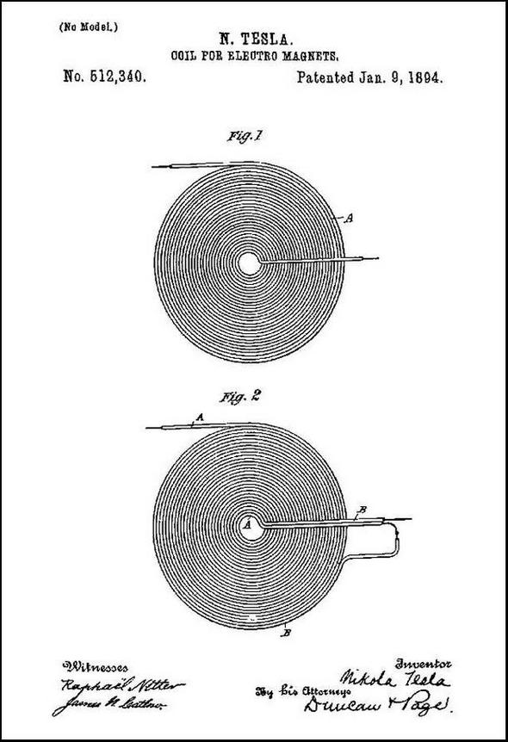

Перевод выполнил: Владимир

Дата перевода: 15. 12. 2011

Последнее редактирование: 10. 01. 2015
____________________________________________

